ỦY BAN NHÂN DÂN  THÀNH PHỐ HỒ CHÍ MINH  SỞ GIÁO DỤC VÀ ĐÀO TẠO  Số: 01 /SGDĐT-GDTrH | CỘNG HOÀ XÃ HỘI CHỦ NGHĨA VIỆT NAM  Độc lập - Tự do - Hạnh phúc  Thành phố Hồ Chí Minh, ngày 04 tháng 01 năm 2021
Về triển khai cuộc thi “An toàn giao thông cho nụ cười ngày mai” dành cho học sinh và giáo viên trung học năm học 2020 - 2021
Kính gửi:
- Trưởng phòng Giáo dục và Đào tạo quận huyện;
- Hiệu trưởng các trường THPT, các trường phổ thông có nhiều cấp học có cấp THPT.

Căn cứ văn bản số 5521/BGDĐT-GDTrH ngày 21 tháng 12 năm 2020 của Bộ giáo dục và Đào tạo về triển khai cuộc thi “An toàn giao thông cho nụ cười ngày mai” dành cho học sinh và giáo viên trung học năm học 2020 - 2021, Sở Giáo dục và Đào tạo phối hợp Ban an toàn giao thông thành phố và Công ty Honda Việt Nam (Head Sơn Minh và Head Phát Tiến) tổ chức Hội thi “An toàn giao thông cho nụ cười ngày mai” dành cho học sinh và giáo viên trung học năm học 2020 - 2021, cụ thể như sau:
I. Đối tượng dự thi
1. Đối với THCS: Tất cả học sinh và giáo viên ở các trường THCS thuộc 24 quận huyện.
2. Đối với cấp THPT: Tất cả học sinh khối 10, 11 và giáo viên ở các trường THPT trên địa bàn thành phố.
Học sinh và giáo viên đạt từ giải Ba trở lên của cuộc thi ở những năm trước không tham gia cuộc thi năm học này.
(Qua hội thi nhằm đánh giá công tác tổ chức hoạt động dạy học và hoạt động giáo dục về an toàn giao thông trong năm học 2020 - 2021)
II. Nội dung, hình thức, thời gian tổ chức cuộc thi
1. Nội dung
a) Cuộc thi dành cho học sinh cấp THCS và THPT: Gồm 02 vòng thi
- Vòng 1: Thi trắc nghiệm về kiến thức ATGT, Luật Giao thông đường bộ và câu hỏi tự luận.
- Vòng 2: Giao lưu tìm hiểu kiến thức và kỹ năng tham gia giao thông an toàn, dành cho học sinh có thành tích xuất sắc ở vòng 1.
b) Cuộc thi dành cho giáo viên cấp THCS và THPT: Gồm 02 vòng thi
- Vòng 1: Thi trắc nghiệm về kiến thức ATGT, Luật Giao thông đường bộ, làm bài tự luận và chia sẻ kinh nghiệm về giảng dạy và giáo dục ATGT cho học sinh hoặc xử lý tình huống sư phạm.
- Vòng 2: Dành cho giáo viên có thành tích xuất sắc ở vòng 1
+ Giáo viên chọn nội dung của tài liệu "An toàn giao thông cho nụ cười ngày mai" cấp THCS và THPT xây dựng kế hoạch bài dạy và dạy thử nghiệm.
+ Sản phẩm dự thi là hồ sơ dạy học, bao gồm:
(1) Kế hoạch dạy học chủ đề/bài học đã xây dựng, được tổ chức thành các hoạt động học của học sinh theo phương pháp, kĩ thuật dạy học tích cực.
(2) Thiết bị dạy học và học liệu (nếu có): được sử dụng để hỗ trợ hoạt động của học sinh theo tiến trình dạy học đã thiết kế, có thể là: mô hình, video clip, âm thanh, hình ảnh, tranh, sơ đồ...
(3) Báo cáo về việc thử nghiệm tiến trình dạy học đã thiết kế (không quá 02 trang giấy A4), kèm theo minh chứng về hoạt động dạy học đã tiến hành, giáo viên có thể lựa chọn các minh chứng như: đoạn video clip minh họa các hoạt động học điển hình (dung lượng không quá 30MB); sản phẩm của các hoạt động học và kết quả thực hiện các nhiệm vụ học tập của học sinh.
Tiêu chí chấm sản phẩm dự thi vận dụng theo Công văn số 5555/BGDĐT-GDTrH, ngày 08/10/2014.
2. Cách thức nhận đề thi
Đề thi được chuyển kèm theo Công văn này hoặc giáo viên và học sinh có thể tra cứu trên website: http://giaoducatgttrongtruonghoc.com.vn để tham gia dự thi.
3. Cách thức dự thi và nộp bài thi
- Học sinh và giáo viên tham gia thi trực tuyến bằng cách trả lời trực tiếp câu hỏi trắc nghiệm và đính kèm bài tự luận trực tiếp trên trang website: http://giaoducatgttrongtruonghoc.com.vn (Hướng dẫn các bước tham dự thi và nộp bài được đính kèm Công văn này).
- Lãnh đạo các đơn vị nhận đề, phân công giáo viên hướng dẫn học sinh tham gia cuộc thi.
4. Thời gian tổ chức cuộc thi
a) Vòng 1
- Từ ngày 13/01/2021 đến 02/02/2021: Các trường phát động cuộc thi tổ chức cho giáo viên, học sinh tham gia dự thi câp trường, thành phố; Hướng dẫn vận động học sinh trực tuyến (trắc nghiệm và tự luận). Đối với các trường hợp thi trực tuyến, nhà trường tập hợp danh sách tham gia của từng lớp (mỗi lớp 1 sheet trong file excel); lựa chọn 10 bài hay nhất từ bài của học sinh và 01 bài hay nhất từ bài của giáo viên (chuyển PDF, đặt tên file là tên trường không dấu kèm mã số định danh học sinh, ví dụ THCS_Nguyenvanlinh_01ARFD),đóng gói thành 1 file nén và gửi về địa chỉ mail antoangiaothong2020@hcm.edu.vn trước ngày 30/01/2021.
b) Vòng 2
- Bài dự thi vòng 2 dành cho giáo viên được nộp cho Ban tổ chức trước khi tổ chức ngày Hội giao lưu và tổng kết trao giải 15 ngày (ngày nộp bài vòng 2 được thông báo cùng với kết quả thi vòng 1; danh sách giáo viên tham dự Hội giao lưu và Lễ trao giải, Ban tổ chức sẽ thông báo đến các địa phương).
- Dự kiến tuần IV tháng 3 năm 2021: Gửi thông báo kết quả thi vòng 1 đến các Sở GDĐT tham dự cuộc thi.
Nhận được công văn này, đề nghị các các Phòng GDĐT quận huyện và lãnh đạo các trường THPTchỉ đạo, hướng dẫn học sinh và giáo viên THCS và THPT trong phạm vi triển khai chương trình “An toàn giao thông cho nụ cười ngày mai” tham dự cuộc thi. Qua đó đánh giá được công tác triển khai của trường liên quan đến công tác giảng dạy an toàn giao thông trong nhà trường.
Thực hiện báo cáo thực hiện giáo dục an toàn giao thông qua mục “Báo cáo” trên cổng thông tin giáo dục trung học.
Trong quá trình thực hiện, để biết thêm chi tiết, liên hệ Sở Giáo dục và Đào tạo (Qua phòng GDTrH, ông Hồ Tấn Minh, Phó trưởng phòng Giáo dục Trung học; điện thoại: 0909881283; email: htminh@hcm.edu.vn)./.

Nơi nhận:  - Như trên;  - Giám đốc Sở GD&ĐT (Để báo cáo);  - Trưởng các Phòng, Ban/Sở GD&ĐT;  - Ban ATGTTP (phối hợp);  - Honda Head Phát Tiến;  - Honda Head Sơn Minh;  - Lưu: VT, PGDTrH. | KT. GIÁM ĐỐC  PHÓ GIÁM ĐỐC  (đã ký)  Nguyễn Văn Hiếu

PHỤ LỤC
CÁCH THỨC THAM GIA DỰ THI VÀ NỘP BÀI TRỰC TUYẾN
Cuộc thi "An toàn giao thông cho nụ cười ngày mai" cấp trung học năm học 2020-2021

Bước | Hướng dẫn | Minh họa
1 | Đăng nhập vào trang website: http://giaoducatgttrongtruonghoc.com.vn | 
2 | Bấm trực tiếp vào nút màu xanh có nội dung  “Tham gia thi trực tuyến” | 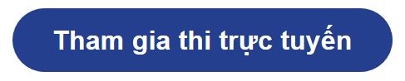
3 | Tại mục “Làm bài online”, bấm vào nút tương ứng để chọn đối tượng dự thi (Học sinh THCS, Học sinh THPT, Giáo viên THCS, Giáo viên THPT). | 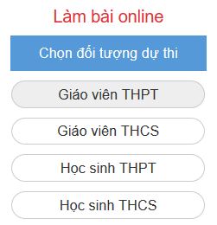
4 | Điền đúng và đủ thông tin cá nhân để đăng ký tham gia cuộc thi Bấm nút “BẮT ĐẦU LÀM BÀI”. | 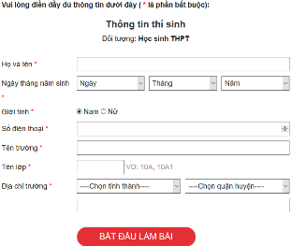
5 | Trả lời đầy đủ các câu hỏi trắc nghiệm Bấm nút “XÁC NHẬN HOÀN THÀNH PHẦN THI TRẮC NGHIỆM”  Màn hình sẽ chuyển sang bước làm bài tự luận | 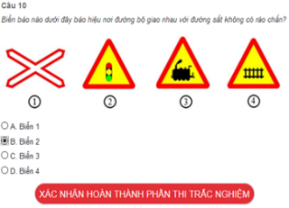
6 | Đọc câu hỏi tự luận và làm bài trên bản word lưu bài tự luận bản word trên máy tính (dung lượng không quá 03MB/bài) bấm nút “Đính kèm bài tự luận” chọn file word bài tự luận lưu trên máy tính bấm nút “Gửi bài” | 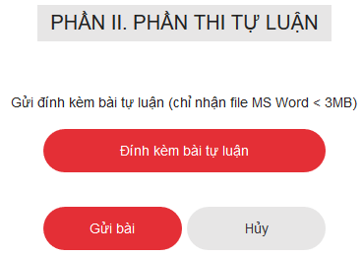
7 | Bài dự thi hoàn thành phải thỏa mãn 02 điều kiện sau:  - Hoàn thành phần trắc nghiệm (bước 5)  - Hoàn thành phần tự luận (bước 6)  Sau khi hoàn thành bước 5 và bước 6 trên màn hình xuất hiện thông báo “Bạn đã gửi bài thành công”. | 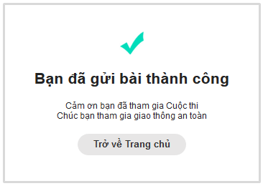
Lưu ý:
- Bài dự thi sau khi gửi sẽ không được phép chỉnh sửa lại.
- Mỗi thí sinh chỉ được phép gửi 01 bài dự thi duy nhất.
- Nhằm tiết kiệm thời gian và hạn chế tình trạng truy cập bị giãn đoạn do máy chủ (server) quá tải, học sinh, giáo viên nên chuẩn bị phương án trả lời phần trắc nghiệm và làm bài tự luận trên bản word trước khi truy cập để tham gia thi trực tuyến.

